Word Sense Disambiguator con SemCor

Sommario
Word Sense Disambiguator con SemCor 1
Introduzione 1
Strumenti e risorse utilizzate 1
WordNet 1
SemCor 1
Algoritmo di Lesk semplificato 2
Variante con IDF 3
Vantaggi e limitazioni di questo approccio 3
Risultati e conclusione 3

Introduzione
Il laboratorio descrive l'implementazione e la valutazione dell'algoritmo di Lesk nella sua variante con IDF (Inverse Document Frequency), applicata al corpus SemCor di WordNet.
Il problema del Word Sense Disambiguation (WSD) consiste nell'assegnare automaticamente il senso corretto di una parola ambigua in base al contesto in cui essa appare

Strumenti e risorse utilizzate

WordNet
WordNet è un database semantico-lessicale per la lingua inglese che si propone di organizzare, definire e descrivere i concetti espressi dai vocaboli.
L'organizzazione del lessico si avvale di raggruppamenti di termini con significato affine, chiamati "synset" che rappresentano un unico concetto. Ogni synset è corredato di una gloss (definizione in linguaggio naturale) e, in molti casi, di esempi d'uso.

SemCor
SemCor è un corpus di testi annotati manualmente con i sensi WordNet. Ogni occorrenza di parola polisemica è collegata al synset corretto, ovvero il gold standard per la valutazione dei sistemi di WSD. Tramite la libreria NLTK si accede a frasi strutturate come alberi sintattici con etichette corrispondenti al lemma.
Frase: "He went to another place"
│
├── 'He' ← stringa grezza
│
├── Tree(Lemma('go.v.01.go'), ['went'])
│ └── sensi possibili:
│ ├── Synset('go.v.01') "move from one place to another" ← gold
│ ├── Synset('go.v.02') "follow a certain course"
│ └── Synset('go.v.03') "be in a certain state"

Pulizia e stopwords
Per ridurre il rumore, le parole vengono normalizzate in minuscolo e filtrate rimuovendo punteggiatura e stopwords con la funzione clean_sentences_words().

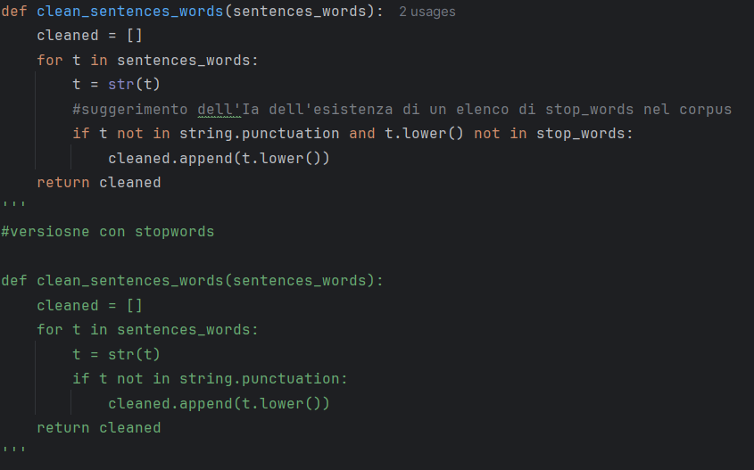

Algoritmo di Lesk semplificato
L'algoritmo di Lesk è un algoritmo per la disambiguazione del significato delle parole che si basa sul presupposto che le parole all'interno di un dato contesto condividano probabilmente un significato comune. Questo algoritmo verifica la sovrapposizione tra le definizioni del dizionario di una parola ambigua e le parole nel contesto circostante ad essa per determinare il significato più appropriato.
Best sense = max (signature(s) ∩ context)

dove signature(s) è l'insieme delle parole nella gloss + esempi del synset s, e context è l'insieme delle parole nella frase di input.

Variante con IDF
L’IDF (Inverse Document Frequency) è una misura che valuta quanto un termine sia informativo all’interno di una collezione di testi (in questo caso i synset). Un termine che compare in molti riceve un IDF basso, mentre un termine raro e specifico riceve un IDF alto.

$$IDF(w) = log \frac{N}{df(w)}$$

Dove N è il numero totale di documenti e $df\left(w\right)$ il numero di documenti che contengono la parola w
dove N è il numero totale di frasi in SemCor e df(w) è il numero nelle quali la parola w compare. L'IDF è precalcolato una sola volta dalla funzione build_idf() e memorizzato nel dizionario globale inverted_document_frequency.

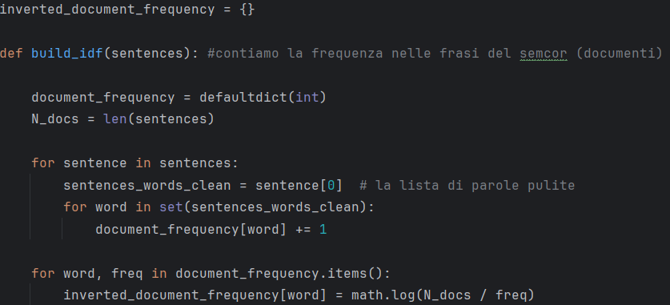

Vantaggi e limitazioni di questo approccio
- Non necessita di training
- Compatibilità con WordNet
- Semplice concettualmente
- Migliorabile in diversi modi

- Dipendente dalla lunghezza della glossa poiché glossa grande -> maggiore overlap
- Non considera la sinonimia

Risultati e conclusione
Approccio | Accuracy
Lesk base | 45.43 %
Lesk - stopwords | 45.69 %
Lesk + idf | 44.14 %
Lesk + idf -  stopwords | 44.96 %

L’analisi dei risultati mostra che l’integrazione dell’IDF non rappresenta una strategia efficace per migliorare le prestazioni dell’algoritmo di Lesk nel contesto considerato. Le configurazioni che includono l’IDF ottengono, infatti, un’accuracy inferiore rispetto alle varianti base, sia con sia senza stop‑words. Questo comportamento è attribuibile principalmente alla natura dei dati utilizzati per la valutazione: le frasi del SemCor sono estremamente brevi e non costituiscono veri e propri documenti, rendendo il calcolo dell’IDF statisticamente instabile. In testi così ridotti, molte parole risultano artificialmente “rare” perché non ricorrono abbastanza spesso nel corpus, non perché siano realmente informative dal punto di vista semantico.
Al contrario, la rimozione delle stop‑words produce un lieve miglioramento, confermando che la riduzione del rumore lessicale è più efficace dell’uso di pesi statistici in un contesto di frasi brevi.

